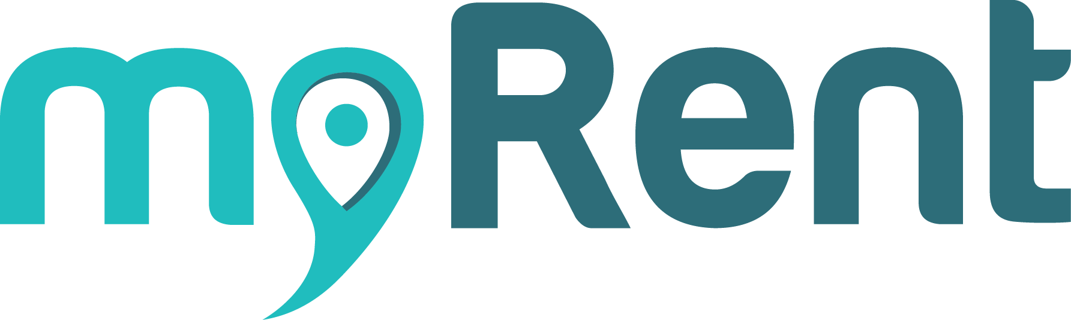

Poštovani,

Čast nam je pozvati Vas na seminar koji će se održati 29. Ožujka 2016 u prostorijama Hrvatske gospodarske komore, Komora Split na adresi Ante Trumbića 4, 21000 Split. Seminar počinje u 12h.

Na edukacijskom seminaru želimo prikazati rješenje kako privatni iznamljivači mogu na jednostavan i lagan način baviti se svojom djelatnošću te kako Vam myRent i smartingo u tome pomaže. MyRent je nastao iz naših osobnih potreba, problema koje smo htjeli riješiti budući da smo i sami privatni iznajmljivači. Želimo prikazati kako smo sebi olakšali svakodnevne aktivnosti s manje utrošenog vremena. Prezentirat ćemo kako smo se povezali s različitim booking sustavima i Vladinim registrima kao što su eVizitor i fiskalizacija te gotovo u potpunosti uklonili dvostruki unos podataka. Također, prezenitirati ćemo kako myRent sam kumunicira sa različitim booking portalima kao što su AirBNB, FlipKey i slični.

Kako iskoristiti digitalni marketing da bi povećali broj rezervacija saznat ćete na Smartingo prezentaciji.Tijekom prezentacije biti će riječi kako biti bolje pozicioniran na internetskim booking portalima.

Seminar je namijenjena svim privatnim iznajmljivačima, a osim prezentacije MyRent , želimo razmijeniti iskustva i dojmove vezano uz novi sustav eVizitor te čuti Vaše mišljenje o tome što se može pojednostaviti, poboljšati te kako možemo pružiti još bolju uslugu našim gostima.

Seminar je u potpunosti besplatan, a na kraju seminara ćemo organizirati raspravu uz zakusku.

Prijavu za seminar možete napraviti na ovoj adresi

Prijave su otvorene do 28. ožujka 2016. a broj mjesta je ograničen.
Rezervirajte svoje mjesto na vrijeme.

Više o konferenciji možete pronaći ovdje
Veselimo se Vašem dolasku!

Lokacija:
Hrvatske gospodarska komore, Komora Split
Ante Trumbića 4,
21000 Split, Hrvatska

Vrijeme održavanja:
Datum: 29. ožujka 2016.
Vrijeme: 12 do 16h

Za više informacija, slobodno nam se obratite putem
Web: www.my-rent.net
Web: http://smartingo.com/
Email: info@my-rent.net
Tel: +385 1 4826 435

